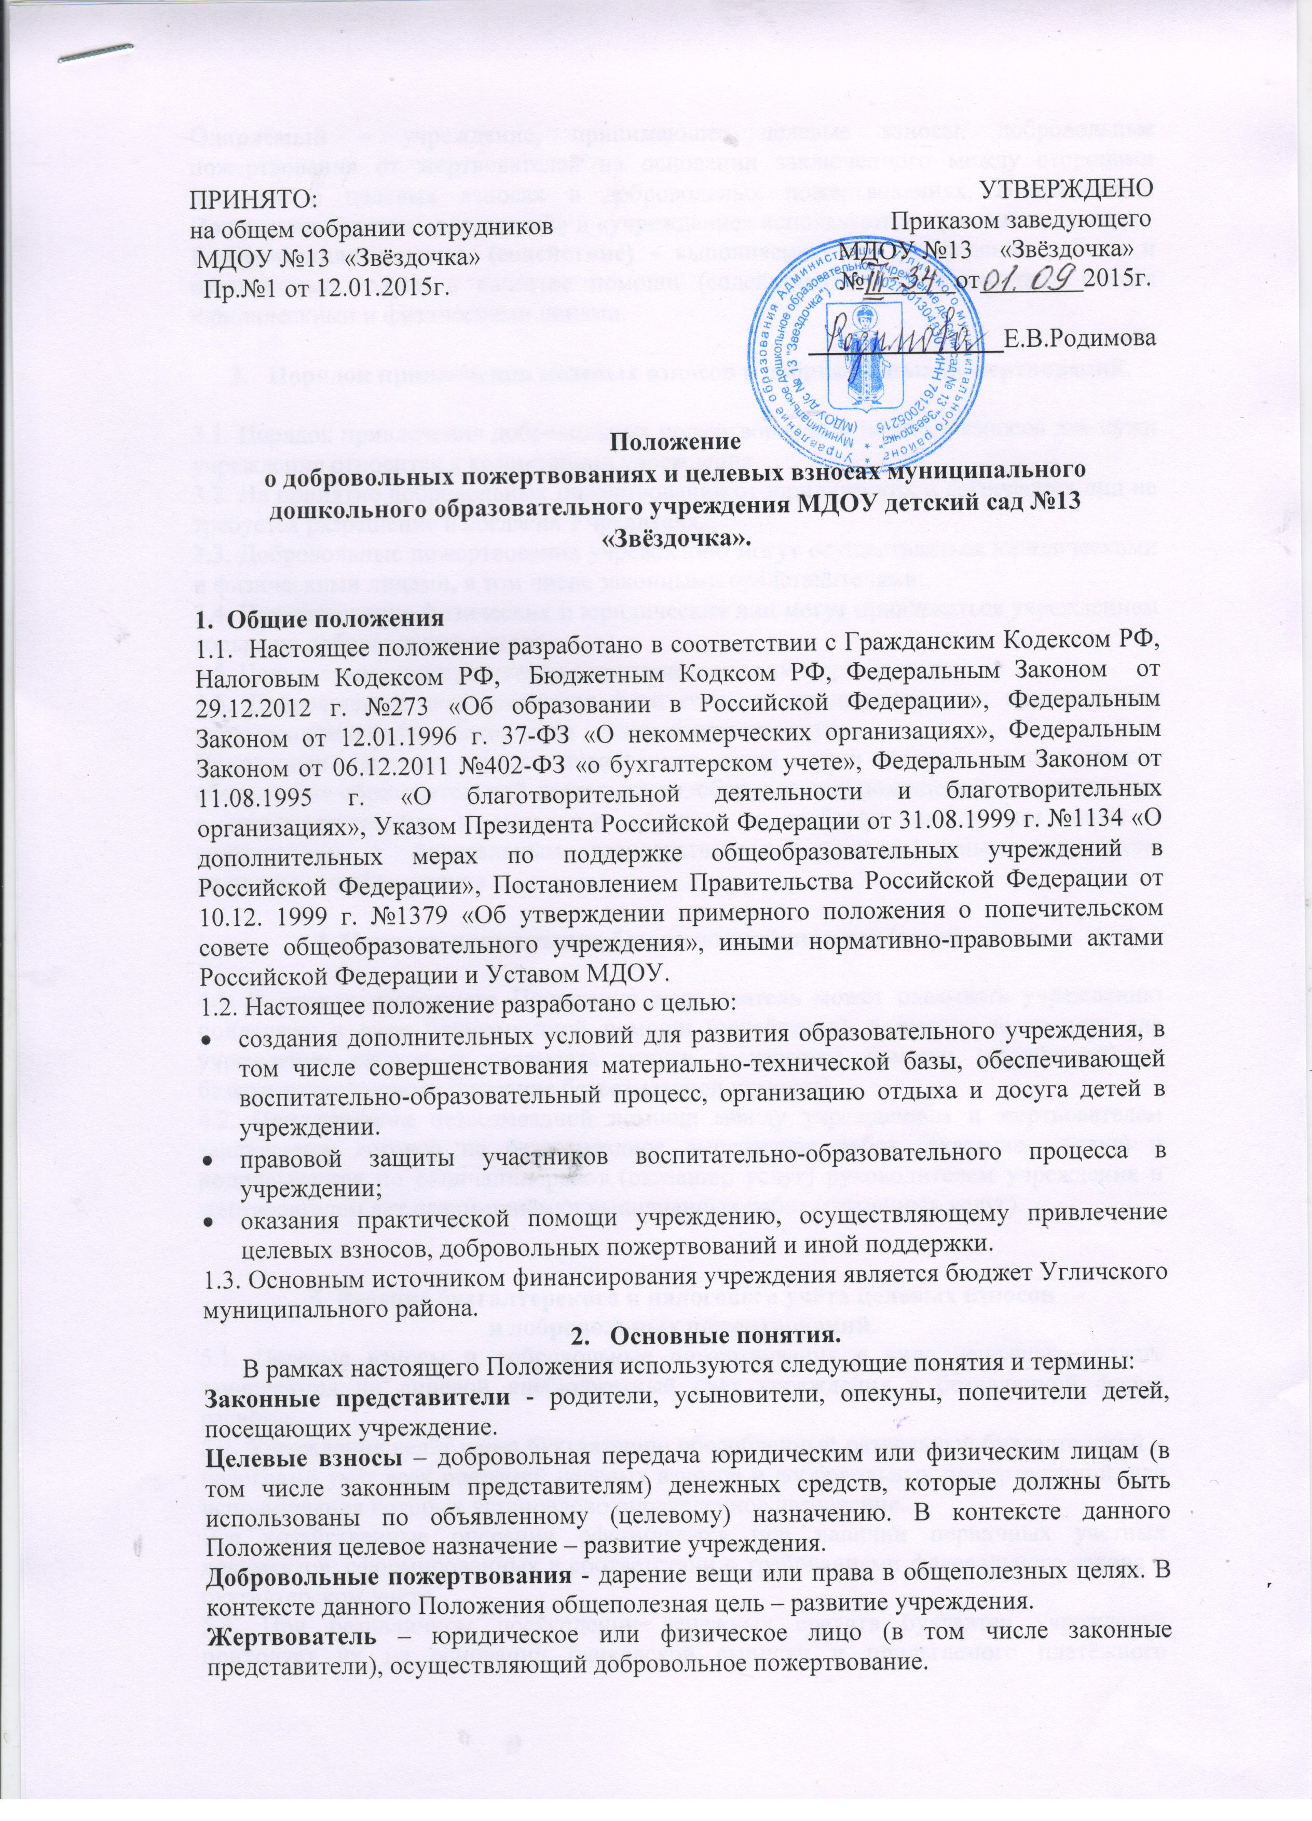
Одаряемый – учреждение, принимающее целевые взносы, добровольные пожертвования от жертвователей на основании заключённого между сторонами договора о целевых взносах и добровольных пожертвованиях. В настоящем Положении понятия «одаряемый» и «учреждение» используются в равных значениях.
Безвозмездная помощь (содействие) - выполняемые для учреждения работы и оказываемые услуги в качестве помощи (содействия) на безвозмездной основе юридическими и физическими лицами.

- Порядок привлечения целевых взносов и добровольных пожертвований.

3.1. Порядок привлечения добровольных пожертвований и целевых взносов для нужд учреждения относится к компетенции учреждения.
3.2. На принятие добровольных пожертвований от юридических и физических лиц не требуется разрешение и согласия Учредителя.
3.3. Добровольные пожертвования учреждению могут осуществляться юридическими и физическими лицами, в том числе законными представителями.
3.4. Пожертвования физических и юридических лиц могут привлекаться учреждением только на добровольной основе.
3.5. Цель и сумма пожертвования определяется самим жертвователем.
3.6. Добровольные пожертвования физических и юридических лиц привлекаются учреждением в целях обеспечения уставной деятельности.
Привлечение целевых взносов может иметь своей целью материально-техническое обеспечение образовательной деятельности, оборудование помещений в соответствии с государственными и местными нормами и требованиями, в том числе в соответствии с федеральным государственным образовательным стандартом дошкольного образования.

4. Порядок привлечения безвозмездной помощи (содействия).

4.1. В рамках настоящего Положения жертвователь может оказывать учреждению поддержку в виде безвозмездной помощи (содействия), а именно выполнять для учреждения работы и оказывать услуги в качестве помощи (содействия) на безвозмездной основе (оказание безвозмездной помощи).
4.2. При оказании безвозмездной помощи между учреждением и жертвователем заключается договор на безвозмездное выполнение работ (оказание услуг) и подписывается по окончании работ (оказанию услуг) руководителем учреждения и жертвователем акт сдачи-приёмки выполненных работ (оказанных услуг).

5. Ведение бухгалтерского и налогового учёта целевых взносов
и добровольных пожертвований.
5.1. Целевые взносы и добровольные пожертвования в виде денежных средств зачисляются на лицевой внебюджетный счёт учреждения в безналичной форме расчётов.
5.2. Учреждение ведёт через бухгалтерию обособленный раздельный бухгалтерский и налоговый учёт всех операций целевых взносов и добровольных пожертвований, для использования которых установлено определенное назначение.
Все хозяйственные операции оформляются при наличии первичных учётных документов, сформированных в соответствии с требованиями федерального закона о бухгалтерском учёте.
5.3. При безналичном поступлении денежных средств бухгалтер учреждения приходует их на основании банковской выписки и прилагаемого платёжного документа (квитанция, реестр платежей). Целевые взносы жертвователи вносят на лицевой внебюджетный счёт учреждения через отделения банка Российской Федерации, с которыми заключён договор Управлением по экономике и финансам администрации муниципального образования Угличского района на обслуживание по приёму платежей.
5.4. Целевые взносы и добровольные пожертвования в виде материальных ценностей передаются актам приёма-передачи установленного образца и подписываются руководителем учреждения и жертвователем.

5.5. Налоговый учёт ведётся бухгалтерией учреждения с обязательным предоставлением отчёта об использовании имущества (в том числе денежных средств), работ, услуг, полученных в рамках пожертвования, целевых поступлений, в составе налоговой декларации по налогу и прибыли. Сведения налоговой декларации должны соответствовать данным налоговых регистров, Утверждённых Учётной политикой учреждения.

6. Отчётность по целевым взносам и добровольным пожертвованиям.

6.1. Учреждение предоставляет Учредителю, в налоговый орган отчёт по установленной форме в установленные законодательством сроки.
6.2. Общественный контроль о направлениях использования и израсходованных суммах целевых взносов и добровольных пожертвований осуществляет орган общественно-государственного управления Общее собрание МДОУ д/с №13 «Звёздочка».
Учреждение обязано на родительских собраниях в установленные сроки и форме, но не реже одного раза в год, публично отчитываться о направлениях использования и израсходованных суммах целевых взносов и добровольных пожертвований. Отчёт должен содержать достоверную и полную информацию в доступной и наглядной форме, в обязательном порядке должен быть размещён на официальном сайте учреждения.

7. Ответственность.

7.1. Руководитель учреждения несёт персональную ответственность за соблюдение порядка привлечения дополнительной поддержки, в том числе за привлечение и использование целевых взносов, добровольных пожертвований в соответствии с настоящим Положением и действующим законодательством.

8. Особые положения.

8.1. Запрещается отказывать законным представителям в приёме детей в учреждение или исключать из него из-за невозможности или нежелания законных представителей вносить целевые взносы, добровольные пожертвования.
8.2. Запрещается принуждение со стороны работников учреждения к внесению законными представителями целевых взносов, добровольных пожертвований.
8.3. Запрещается сбор целевых взносов и добровольных пожертвований в виде наличных денежных средств работниками учреждения.

